#include <iostream>

#include <string>

using namespace std;

class TStudent

{

    private:

        char m_Name[6];

        static float m_ClassMoney;

    public:

        void InitStudent(char *);

        void ExpendMoney(float);

        static void ShowMoney();

};

float TStudent::m_ClassMoney = 1000;

void TStudent::InitStudent(char name[])

{

    strcpy(m_Name, name);

}

void TStudent::ExpendMoney(float money)

{

    m_ClassMoney =  m_ClassMoney-money;

    cout << m_Name << "花费班费" << m_ClassMoney << endl;

}

void TStudent::ShowMoney()

{

    cout << "班费还剩余" << m_ClassMoney << endl;

}

int  main()

{

    TStudent s[3];//定义三个学生

    s[0].InitStudent("A");

    s[1].InitStudent("B");

    s[2].InitStudent("C");

    s[0].ExpendMoney(50);

    TStudent::ShowMoney();

    s[1].ExpendMoney(98.5);

    TStudent::ShowMoney();

    s[2].ExpendMoney(500.53);

    TStudent::ShowMoney();

}

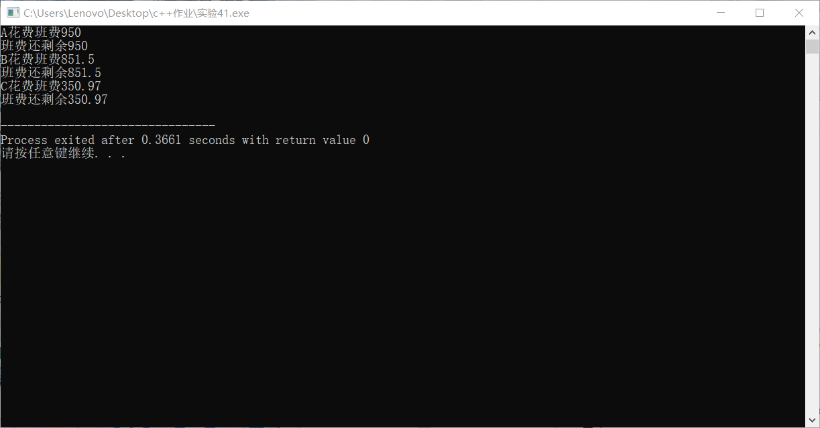

本次实验主要掌握静态数据成员和静态成员函数，这样可以实现一个类中不同对象之间的数据共享，可以用来表示总人数，平均成绩，累计班费等等，有非常大的作用。静态成员函数可以用它在建立任何对象之前调用静态成员函数以处理静态数据成员，这是普通成员函数不能实现的功能。